**ศูนย์เรียนรู้การเพิ่มประสิทธิภาพการผลิตสินค้าเกษตร**

**ชื่อ :** ศูนย์เรียนรู้การเพิ่มประสิทธิภาพการผลิตสินค้าเกษตรอำเภอวชิรบารมี

**สินค้าหลัก :** ข้าว

**พื้นที่เป้าหมาย :** 112,604 ไร่

**เกษตรกรเป้าหมาย :** 4,410 ราย

**สถานที่ตั้ง :** บ้านหนองขาว หมู่ที่ 5 ตำบลบึงบัว อำเภอวชิรบารมี จังหวัดพิจิตร

**พิกัด :** X 608162Y 1819276 (Zone 47)

**แผนที่ไปศูนย์เรียนรู้**

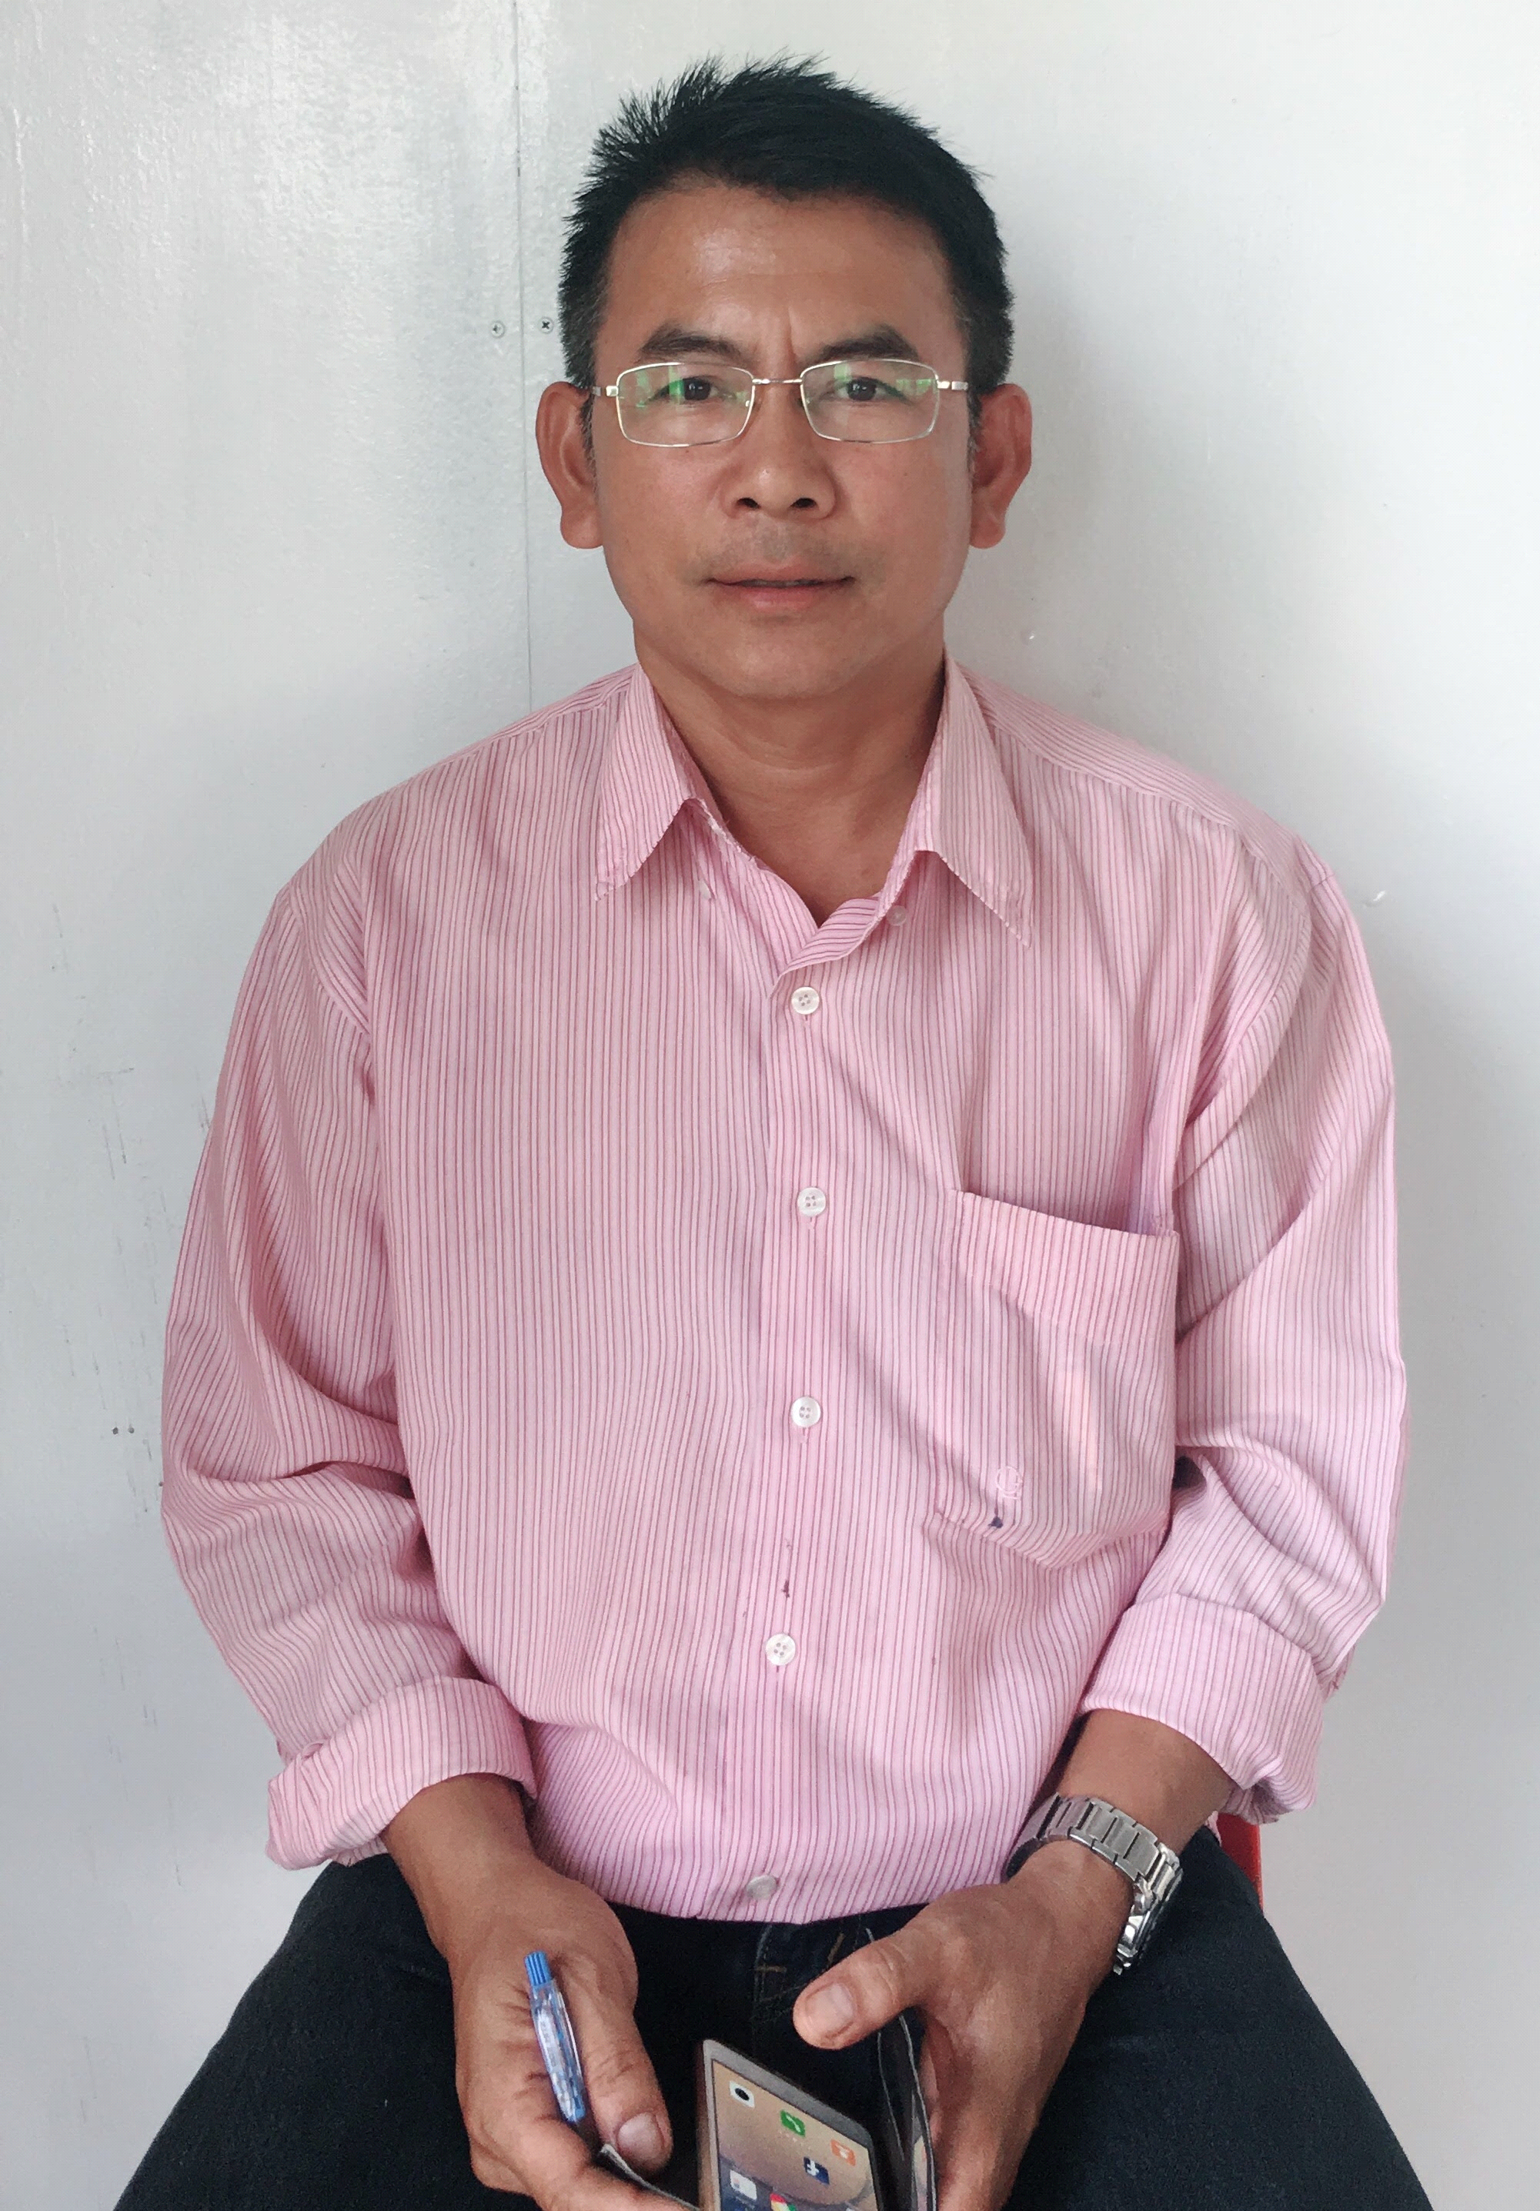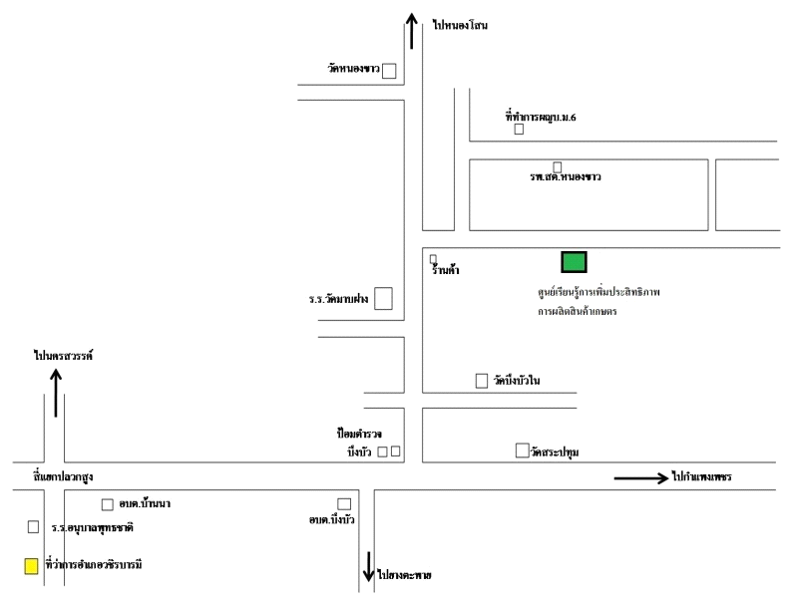

**ชื่อเกษตรกรต้นแบบ :** นายสุทิน นวมพันธ์

**ที่อยู่ :** บ้านเลขที่ 9/4 หมู่ที่ 5 ตำบลบึงบัว อำเภอวชิรบารมี จังหวัดพิจิตร

**หมายเลขโทรศัพท์ :** 089-856-2978

**สถานการณ์ของพื้นที่ :** อำเภอวชิรบารมี พื้นที่อยู่นอกเขตชลประทาน ใช้น้ำฝน และแหล่งน้ำธรรมชาติทำการเกษตร ความอุดมสมบูรณ์ของดินอยู่ในระดับปานกลางถึงต่ำ มีความเหมาะสมในการปลูกข้าวปานกลางถึงน้อย (S2 = 91.25 % , S3 = 0.25 %) และบางส่วนหรือประมาณร้อยละ 8.5 ไม่เหมาะสมกับการปลูกข้าว (N) แต่เกษตรกรมีการปลูกข้าวเป็นพืชหลักทั้งเพื่อใช้บริโภคและจำหน่ายเป็นสินค้า ร้อยละ 65 ของพื้นที่ เกษตรกรจึงมีต้นทุนในการผลิตสูง โดยเฉพาะการใช้สารเคมีป้องกันกำจัดศัตรูพืช และปุ๋ยเคมีซึ่งส่งผลเสียต่อสุขภาพของเกษตรกร สภาพแวดล้อม และต้นทุนการผลิตของเกษตรกร (โดยเฉลี่ยเท่ากับ 4,750 บาท/ไร่)

**แนวทางการพัฒนา :** (1) ลดต้นทุนการผลิตข้าว โดยส่งเสริมการผลิตและใช้สารชีวภัณฑ์ทางการเกษตร

(2) พัฒนากระบวนการเรียนรู้ของเกษตรกร โดยใช้ศูนย์เรียนรู้การเพิ่มประสิทธิภาพ

การผลิตสินค้าเกษตรเป็นศูนย์กลาง

**จุดเด่นของศูนย์เรียนรู้** : เป็นศูนย์เรียนรู้ฯที่ตั้งอยู่ในพื้นที่ทำการเกษตรนอกเขตชลประทาน ประสบปัญหาปริมาณน้ำไม่เพียงพอ ในช่วงเกิดภาวะภัยแล้ง แต่สามารถจัดการเรียนรู้เพื่อแก้ไขปัญหาให้กับเกษตรกรตามความจำเป็นและความต้องการ โดยใช้ทรัพยากรที่มีอยู่ในพื้นที่ได้อย่างมีประสิทธิภาพ

**หลักสูตรเรียนรู้:**

หลักสูตรที่ 1 การลดต้นทุนการผลิตข้าว

หลักสูตรที่ 2 การจัดการดิน ปุ๋ย

หลักสูตรที่ 3 เศรษฐกิจพอเพียง

**ฐานการเรียนรู้:**

**ฐานเรียนรู้ที่ 1 การจัดการศัตรูพืช** เพื่อเสริมสร้างความรู้ให้กับเกษตรกร โดยเฉพาะเรื่องการจำแนกแมลงศัตรูพืช ศัตรูธรรมชาติ สำหรับใช้ประโยชน์ในการสำรวจติดตามสถานการณ์การระบาดของศัตรูพืช และใช้ในการตัดสินใจเลือกวิธีป้องกันและกำจัดศัตรูพืชที่เหมาะสม เรียนรู้การผลิตสารชีวภัณฑ์และอินทรียสารเพื่อการเกษตร เช่น เชื้อราไตรโคเดอร์มา เชื้อราบิวเวอร์เรีย น้ำหมักชีวภาพสูตรต่าง ๆ โดยการสาธิตและฝึกปฏิบัติจริงในการผลิต/ขยายสารชีวภัณฑ์ให้กับเกษตรกรเพื่อลดต้นทุนการผลิต และรักษาสิ่งแวดล้อม รวมทั้งสุขภาพของเกษตรกรผู้ผลิตสินค้าเกษตร

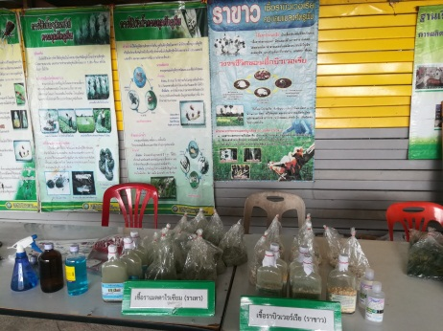 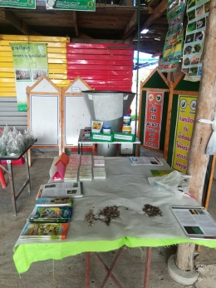 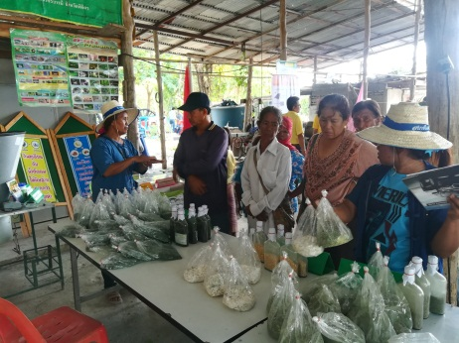

**ฐานเรียนรู้ที่ 2 การจัดการดินปุ๋ย** ด้วยองค์ความรู้การวิเคราะห์ดิน และปุ๋ยสั่งตัด จากเกษตรกรต้นแบบที่ผ่านการพัฒนาจากกรมส่งเสริมการเกษตร เป็นการเรียนรู้ด้วยการฝึกปฏิบัติและให้บริการตรวจสอบดินพร้อมทั้งให้คำแนะนำในการใช้ปุ๋ยเคมีที่ถูกต้องและเหมาะสมกับโครงสร้างดินของเกษตรกร โดยเฉพาะในอำเภอวชิรบารมีที่โครงสร้างของดินส่วนใหญ่มีความเหมาะสมในการทำการเกษตรไม่มาก มุ่งเน้นส่งเสริมและสนับสนุนให้เกษตรกรได้เรียนรู้การผลิตปุ๋ย เพื่อใช้ปรับปรุงบำรุงดินและลดต้นทุนการผลิตของเกษตรกร จุดเด่นของฐานเรียนรู้นี้อยู่ที่การนำเศษวัสดุเหลือใช้ทางการเกษตร และทรัพยากรที่มีในท้องถิ่นมาใช้ประโยชน์ในการปรับปรุงบำรุงดิน รวมทั้งการปรับระบบการผลิตการเกษตรด้วยการปลูกปุ๋ยพืชสด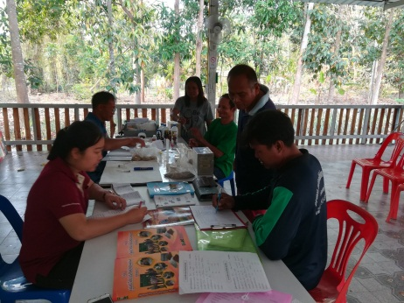 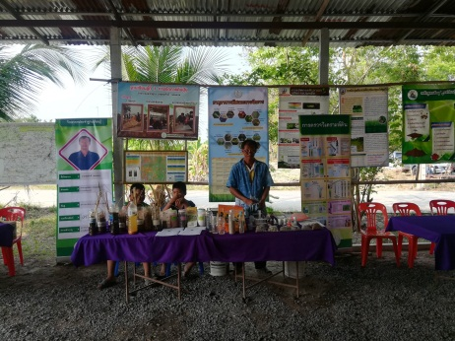

**ฐานเรียนรู้ที่ 3 พลังงานทดแทน** โดยมุ่งเน้นการใช้พลังงานอย่างมีคุณค่าและยั่งยืน จึงจัดฐานเรียนรู้เรื่องพลังงานแสงอาทิตย์เพื่อการสูบน้ำ และก๊าชชีวภาพเพื่อการหุงต้ม

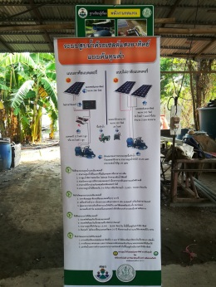 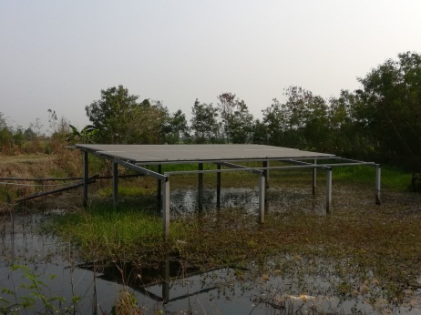 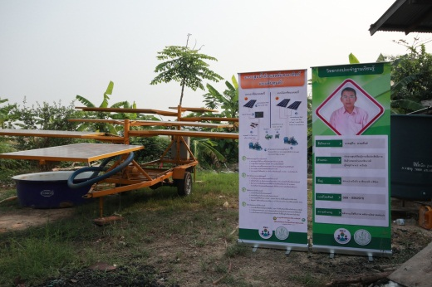

**ฐานเรียนรู้ที่ 4 การใช้น้ำอย่างรู้คุณค่า** โดยมุ่งเน้นการใช้ทรัพยากรน้ำอย่างมีคุณค่า จึงมีการเรียนรู้ในเรื่องระบบน้ำหยด และการผลิตข้าวแบบใช้น้ำน้อย

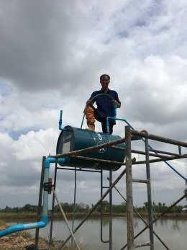

**ฐานการเรียนรู้ที่ 5 การเรียนรู้เศรษฐกิจพอเพียง** ระบบการผลิตการเกษตรเพื่อการพึ่งพาตนเองด้วยรูปแบบการทำไร่นาสวนผสม จัดให้มีแปลงเรียนรู้และเวทีเรียนรู้องค์ความรู้ในการผลิต นอกจากนี้ฐานการเรียนรู้นี้ยังได้จัดให้มีกิจกรรมเสริมสร้างความยั่งยืนในการผลิตควบคู่กันไปด้วยโดยใช้ปราชญ์ชาวบ้านที่มีอยู่ในพื้นที่และแปลงเรียนรู้เป็นจุดศึกษา ดูงานของเกษตรกร

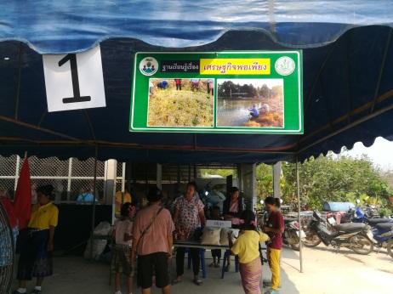 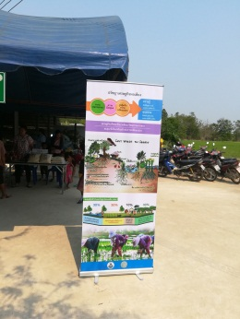 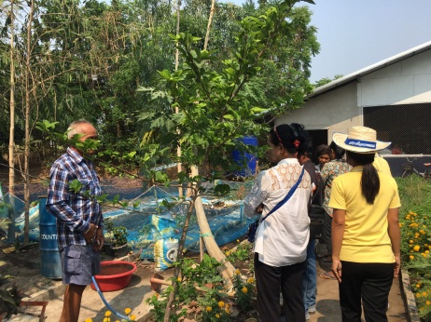

ฐานการเรียนรู้ที่ 6 การเรียนรู้การผลิตเมล็ดพันธุ์ข้าว  **เป็นฐานเรียนรู้ที่สอนให้เกษตรกรทำแปลงเมล็ดพันธุ์ไว้ใช้เพื่อได้เมล็ดที่มีคุณภาพไม่มีการปนเปื้อน และเป็นการประหยัดค่าใช้จ่ายเมล็ดพันธุ์**

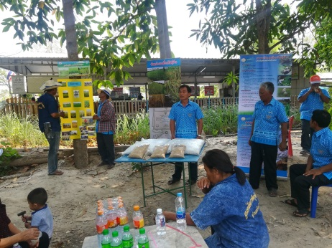 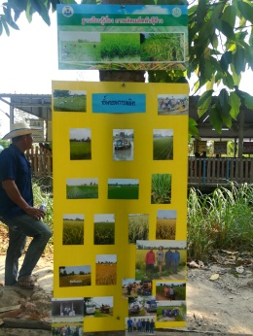

**แปลงเรียนรู้**

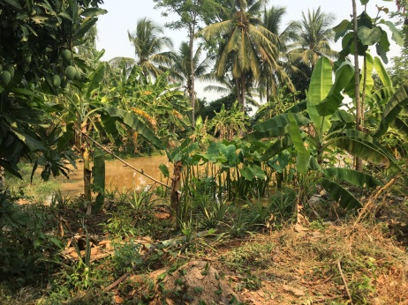 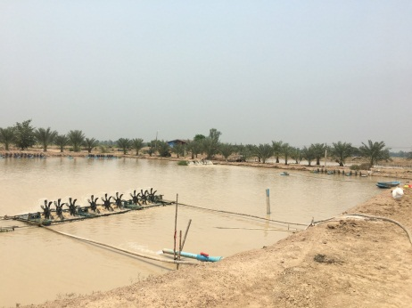 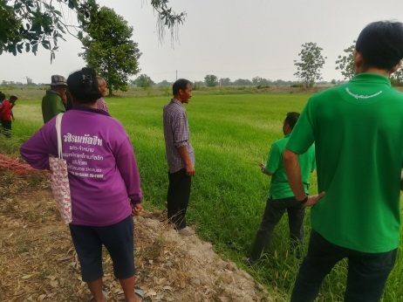

**เครือข่าย:** ศูนย์จัดการศัตรูพืชชุมชนบ้านหนองขาว

ศูนย์จัดการศัตรูพืชชุมชนบ้านวังตะขบ

ศูนย์จัดการดินปุ๋ยชุมชนบ้านหนองขาว

ศูนย์ข้าวชุมชนบ้านหนองสะเดา

ศูนย์ช้าวชุมชนบ้านเจริญสุข

ข้าวแปลงใหญ่ต.วังโมกข์

ศูนย์เรียนรู้ด้านปศุสัตว์

ศูนย์วิสาหกิจชุมชนเกษตรกรรมตามแนวทางเศรษฐกิจพอเพียงวชิรบารมี

แปลงใหญ่วชิรอินทรีย์

ศูนย์เศรษฐกิจพอเพียงบ้านทับเกวียนทอง

ศูนย์ข้าวชุมชนบ้านหนองสะเดาหมู่ 8

ศูนย์จัดการศัตรูพืชชุมชนบ้านโนนป่าแดง

ศูนย์จัดการศัตรูพืชชุมชนบ้านหนองสะเดา

ศูนย์จัดการดินปุ๋ยชุมชนบ้านวังโมกข์

แปลงใหญ่ข้าว หมู่ 8

แปลงใหญ่ข้าว หมู่ 7

แปลงใหญ่ข้าว หมู่ 5

**ชื่อเจ้าหน้าที่ส่งเสริมการเกษตร :** นางสาวสุปรานี อินทรศักดา ตำแหน่ง นักวิชาการส่งเสริมการเกษตรปฏิบัติการ

**หมายเลขโทรศัพท์ :** 083-330-3235